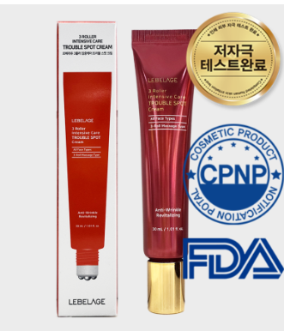 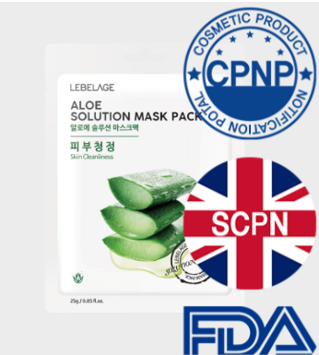

Esta imagen muestra una etiqueta dorada que contiene texto en coreano, indicativo de que el producto ha pasado diversas pruebas dermatológicas. En detalle, el texto señala que se ha completado la "prueba de baja irritación" y la "prueba de irritación en piel sensible", además de validar que el producto cuenta con una "prueba dermatológica aprobada". La etiqueta está adherida a un empaque que, por lo que se observa en la parte izquierda, tiene un tono rojo, lo que sugiere que se trata de un producto cosmético. En resumen, se trata de una certificación que garantiza que el producto es apto para pieles sensibles y ha sido evaluado para minimizar irritaciones.

Basado en la descripción y el contexto de la etiqueta, el texto en coreano podría corresponder a los siguientes mensajes:

* **저자극 테스트 완료**  
  *(Prueba de baja irritación completada)*
* **민감성 피부 테스트 완료**  
  *(Prueba en piel sensible completada)*
* **피부과 테스트 완료**  
  *(Prueba dermatológica aprobada)*

Estos enunciados certifican que el producto ha sido evaluado para asegurar que es apto para pieles sensibles y que cumple con rigurosos estándares dermatológicos. Cabe mencionar que la redacción exacta puede variar según la fórmula utilizada por el laboratorio, pero estas frases son comunes en certificaciones de productos de cuidado de la piel.

[El **CPNP (Cosmetic Product Notification Portal)** es el sistema de notificación centralizado de la Unión Europea para productos cosméticos**1**](https://www.bing.com/ck/a?!&&p=9c0d9e67973805b58ddb402c433878182dfaceb89f0cffc00be76e6f3373de7aJmltdHM9MTc0NDU4ODgwMA&ptn=3&ver=2&hsh=4&fclid=3ac8193b-db41-6653-3f13-0d11daee67a9&u=a1aHR0cHM6Ly9jb3NtZXNlcnZpY2UuY29tL2VzL3NlcnZpY2lvcy9yZWd1bGFjaW9uLWV1cm9wZWEvY3BucC8&ntb=1)[**2**](https://www.bing.com/ck/a?!&&p=de75265392340e637d0050cad10023cca990685343a15164617b0b80c2e5c91eJmltdHM9MTc0NDU4ODgwMA&ptn=3&ver=2&hsh=4&fclid=3ac8193b-db41-6653-3f13-0d11daee67a9&u=a1aHR0cHM6Ly9iaW9yaXVzLmNvbS9lcy9jb3NtZXRpYy1uZXdzL3NpZ25pZmljYWRvLWRlbC1jcG5wLWRlc2NpZnJhbmRvLWVsLXBvcnRhbC1kZS1ub3RpZmljYWNpb25lcy1jcG5wLw&ntb=1)[**3**](https://www.bing.com/ck/a?!&&p=79b62587b9b9274282051d47d2351bd5971d2cd811ca089ae50e5fbb6fdc82f2JmltdHM9MTc0NDU4ODgwMA&ptn=3&ver=2&hsh=4&fclid=3ac8193b-db41-6653-3f13-0d11daee67a9&u=a1aHR0cHM6Ly9ncmVlbm92YXRpb25jb25zdWx0aW5nLmNvbS9sYS1ub3RpZmljYWNpb24tZGUtY3BucC8&ntb=1)[**4**](https://www.bing.com/ck/a?!&&p=3774bfbcdb8620dc1142c7d02ebd363fef9cd9d86a3e9160fe4cfde4b5680a81JmltdHM9MTc0NDU4ODgwMA&ptn=3&ver=2&hsh=4&fclid=3ac8193b-db41-6653-3f13-0d11daee67a9&u=a1aHR0cHM6Ly9saWNlbmNpYWNvc21ldGljb3MuY29tL3F1ZS1lcy1lbC1jcG5wLXktY29tby1mdW5jaW9uYS1saWNlbmNpYWNvc21ldGljb3MtY29tLw&ntb=1)[**5**](https://www.bing.com/ck/a?!&&p=59cb84a7b3bebfffadb553a1a6db0b04a8aea8f850f812d5c344e4f86167c85fJmltdHM9MTc0NDU4ODgwMA&ptn=3&ver=2&hsh=4&fclid=3ac8193b-db41-6653-3f13-0d11daee67a9&u=a1aHR0cHM6Ly93d3cuY2VydGlmaWVkY29zbWV0aWNzLmNvbS9lcy9wcm9kdWN0L2V2YWx1YWNpb24tZGUtbGEtc2VndXJpZGFkLWNvc21ldGljYS9ub3RpZmljYWNpb24tY3BucC8&ntb=1). Cada producto cosmético que se comercializa en la UE debe ser registrado en este portal para cumplir con las regulaciones europeas.

[La **certificación FDA de Estados Unidos para productos de skincare** es un requisito fundamental para la seguridad, etiquetado y comercialización de estos productos**1**](https://www.bing.com/ck/a?!&&p=ac4ece16f9d810f291566d39827343b11f55d5e57d5b38632378f1830ff634e2JmltdHM9MTc0NDU4ODgwMA&ptn=3&ver=2&hsh=4&fclid=3ac8193b-db41-6653-3f13-0d11daee67a9&u=a1aHR0cHM6Ly9nb3Jpc3kuY29tL2VzL25hdmlnYXRpbmctZmRhLXNraW5jYXJlLXJlZ3VsYXRpb25zLWEtYmVnaW5uZXJzLWd1aWRlLw&ntb=1)[**2**](https://www.bing.com/ck/a?!&&p=dc4d114d5cfba11ec1cc5258ef4f86c0e667460fe44ece4d247233abd7c0a66fJmltdHM9MTc0NDU4ODgwMA&ptn=3&ver=2&hsh=4&fclid=3ac8193b-db41-6653-3f13-0d11daee67a9&u=a1aHR0cHM6Ly9yZWdpc3Ryby1mZGEudXMvaW5mb3JtYXRlL2NvbW8tb2J0ZW5lci11bi1jZXJ0aWZpY2Fkby1kZS1sYS1mZGEv&ntb=1)[**3**](https://www.bing.com/ck/a?!&&p=ca98a45250c22391c2ee6b83a63a4747ebfdebd2d743c132e1e778318a628b77JmltdHM9MTc0NDU4ODgwMA&ptn=3&ver=2&hsh=4&fclid=3ac8193b-db41-6653-3f13-0d11daee67a9&u=a1aHR0cHM6Ly9leHBvcnQtbGF3eWVycy5jb20vMjAyMy8wNS9jZXJ0aWZpY2FjaW9uLWZkYS8&ntb=1)[**4**](https://www.bing.com/ck/a?!&&p=0948c6b9a492fc1c641556044b131db761b0b0c0e4719ddc04c4ec68727119edJmltdHM9MTc0NDU4ODgwMA&ptn=3&ver=2&hsh=4&fclid=3ac8193b-db41-6653-3f13-0d11daee67a9&u=a1aHR0cHM6Ly9yaXhpbmNvc21ldGljcy5jb20vZXMvYmxvZy9ub3JtYXRpdmEtZXN0YWRvdW5pZGVuc2Utc29icmUtY29zbWV0aWNvcy8&ntb=1). [La certificación garantiza que los productos cumplen con los requisitos de la FDA y pueden ser exportados a otros países](https://www.bing.com/ck/a?!&&p=dc4d114d5cfba11ec1cc5258ef4f86c0e667460fe44ece4d247233abd7c0a66fJmltdHM9MTc0NDU4ODgwMA&ptn=3&ver=2&hsh=4&fclid=3ac8193b-db41-6653-3f13-0d11daee67a9&u=a1aHR0cHM6Ly9yZWdpc3Ryby1mZGEudXMvaW5mb3JtYXRlL2NvbW8tb2J0ZW5lci11bi1jZXJ0aWZpY2Fkby1kZS1sYS1mZGEv&ntb=1).

[El **SCPN (Submit Cosmetic Product Notification)** es la plataforma oficial del Reino Unido donde las Personas Responsables deben registrar los productos cosméticos antes de que sean comercializados en el Reino Unido**12**](https://www.bing.com/ck/a?!&&p=db5835af4f0206082311e0c0dcfc0324b98604748fbbb17f267333fa70fbeccaJmltdHM9MTc0NDU4ODgwMA&ptn=3&ver=2&hsh=4&fclid=3ac8193b-db41-6653-3f13-0d11daee67a9&u=a1aHR0cHM6Ly9jb3NtZXNlcnZpY2UuY29tL2VzL3NlcnZpY2lvcy9ub3JtYXRpdmEtY29zbWV0aWNhLXJlaW5vLXVuaWRvL3NjcG4v&ntb=1)[**3**](https://www.bing.com/ck/a?!&&p=b0d6128a28277d675e53748136d2a49c28703e290bced21d6774ea72dcec6ff9JmltdHM9MTc0NDU4ODgwMA&ptn=3&ver=2&hsh=4&fclid=3ac8193b-db41-6653-3f13-0d11daee67a9&u=a1aHR0cHM6Ly93d3cuYmVsYWJzZXJ2aWNlcy5jb20vcG9zdC9zY3BuLXN1Ym1pdC1jb3NtZXRpYy1wcm9kdWN0LW5vdGlmaWNhdGlvbg&ntb=1). [Este registro en SCPN es una obligación legal presente en el Reglamento sobre productos cosméticos del Reino Unido (CE) n.º 1223/2009 (UKCR](https://www.bing.com/ck/a?!&&p=b0d6128a28277d675e53748136d2a49c28703e290bced21d6774ea72dcec6ff9JmltdHM9MTc0NDU4ODgwMA&ptn=3&ver=2&hsh=4&fclid=3ac8193b-db41-6653-3f13-0d11daee67a9&u=a1aHR0cHM6Ly93d3cuYmVsYWJzZXJ2aWNlcy5jb20vcG9zdC9zY3BuLXN1Ym1pdC1jb3NtZXRpYy1wcm9kdWN0LW5vdGlmaWNhdGlvbg&ntb=1).

La norma ISO 22716 establece las buenas prácticas de fabricación (BPF) para la industria cosmética. Estas prácticas incluyen la producción, el control, el almacenamiento, y la distribución de los productos.

Beneficios de la certificación ISO 22716

Demuestra el compromiso con la calidad y la seguridad de los productos

Mejora los sistemas de gestión de calidad

Contribuye a mejorar los procesos y la rentabilidad

Posiciona a las organizaciones en su sector

Reduce los riesgos de afectación de calidad

Permite abrir las puertas a nuevos mercados

Implementación de la norma ISO 22716

Las organizaciones pueden implementar la norma ISO 22716 para demostrar su cumplimiento de las directrices internacionales

Para garantizar la implementación de las GMP, se pueden realizar auditorías internas

Estas auditorías deben identificar las fortalezas y debilidades del sistema de gestión de calidad

Cualquier problema encontrado debe corregirse

Organismos que certifican la norma ISO 22716 LRQA, ICONTEC, Bureau Veritas España.

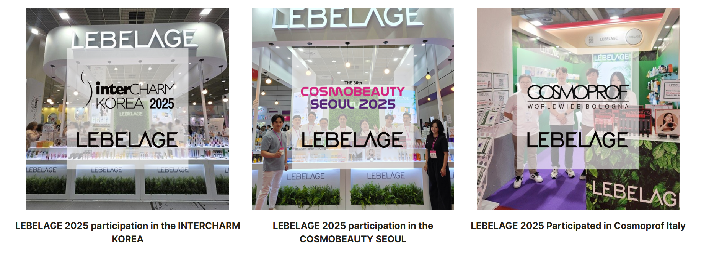

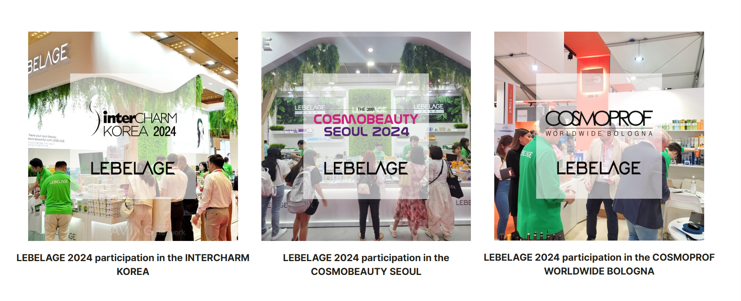

**INFORMACIÓN PARA PAGINA WEB**

1. **Dominio de la página**

Lebelagecr.com

1. **Medios de pago**
2. Tenemos que abrir una cuenta en Promerica para que el dinero de las compras ingrese a esa cuenta.
3. Registrarse en Hacienda y Tilopay.
4. **Para ventas a distribuidoras.**
5. Habilitar un link para que puedan ver los precios de distribución en la misma página, para hacer los pedidos.
6. **Redes sociales**
7. TikTok: @lebelage.cr
8. Instagram: lebelage.cr
9. Facebook: Lebelage C.R.
10. **WattsApp Business**
11. 8809-1006
12. 8449-8908
13. **Preguntas frecuentes**
14. ¿Cuál es el precio?

Da click en el producto de tu interés y se desplegará el precio.

1. ¿Se puede usar para todo de piel?

R/ Si, cada ingrediente de los productos LEBELAGE está pensado en el bienestar de tu piel, ya que están elaborados con productos naturales, libre de crueldad animal.

1. ¿Puedes ser usado por adolescentes?
2. R/ Si, puede ser usado incluso en la preadolescencia, cada ingrediente de los productos LEBELAGE está pensado en el bienestar de tu piel, ya que están elaborados con productos naturales, libre de crueldad animal.
3. ¿Se puede usar para piel sensible?

Si, pueden usarse en piel sensible, los productos LEBELAGE han sido evaluados y certificados para asegurar que son aptos para pieles sensibles y que cumple con rigurosos estándares dermatológicos, además de ser fabricados con extractos naturales que poseen propiedades calmantes y regeneradoras de la piel.

1. ¿Hacen envíos?

Si, a todo el país.

¿Cuánto cuestan los envíos?

En la GAM tiene un precio aproximado de ¢2.800,00 y en zona rural según tarifa de Correos de Costa Rica.

1. ¿Cuánto tarda el envío?

En la GAM de 24 a 48 horas y zona rural de 3 a 5 días.

1. ¿Cuáles son los métodos de pago?

Simpe móvil, transferencia bancaria, tarjeta de débito o crédito.

1. ¿Tiene precios para mayoristas?

Para más información da click en la sección de distribuidores LEBELAGE COSTA RICA.

1. ¿Qué debo hacer para ser distribuidor?

Para más información da click en la sección de distribuidores LEBELAGE COSTA RICA.

1. **Formulario para Distribuidoras**
2. Tipo de identificación.
3. Número de identificación.
4. Razón social o nombre completo.
5. Número de teléfono.
6. Número de celular.
7. Dirección del domicilio (Distrito, cantón, provincia).
8. Dirección del trabajo (Distrito, cantón, provincia).
9. Correo electrónico.
10. **Acerca de nosotros quiénes somos**

LEBELAGE es una marca Koreana de belleza que se especializa en productos de cuidado de la piel de alta calidad y asequibles. La marca se dedica a ayudar a mantener la belleza juvenil de tu piel. Los productos de LEBELAGE están diseñados para abordar diversas preocupaciones de la piel, incluyendo el envejecimiento y arrugas, la falta de luminosidad, las manchas, la unificación del tono, el acné, la regeneración de la piel y la piel irritada.

Melina Flores Solerti

Empresaria

Andrea González Alvarado

Empresaria

1. **Catálogo de productos / Línea de productos / Definir si vamos a crear categorías.**
2. **Testimonios**
3. Pedir testimonios de las clientes y distribuidoras actuales.

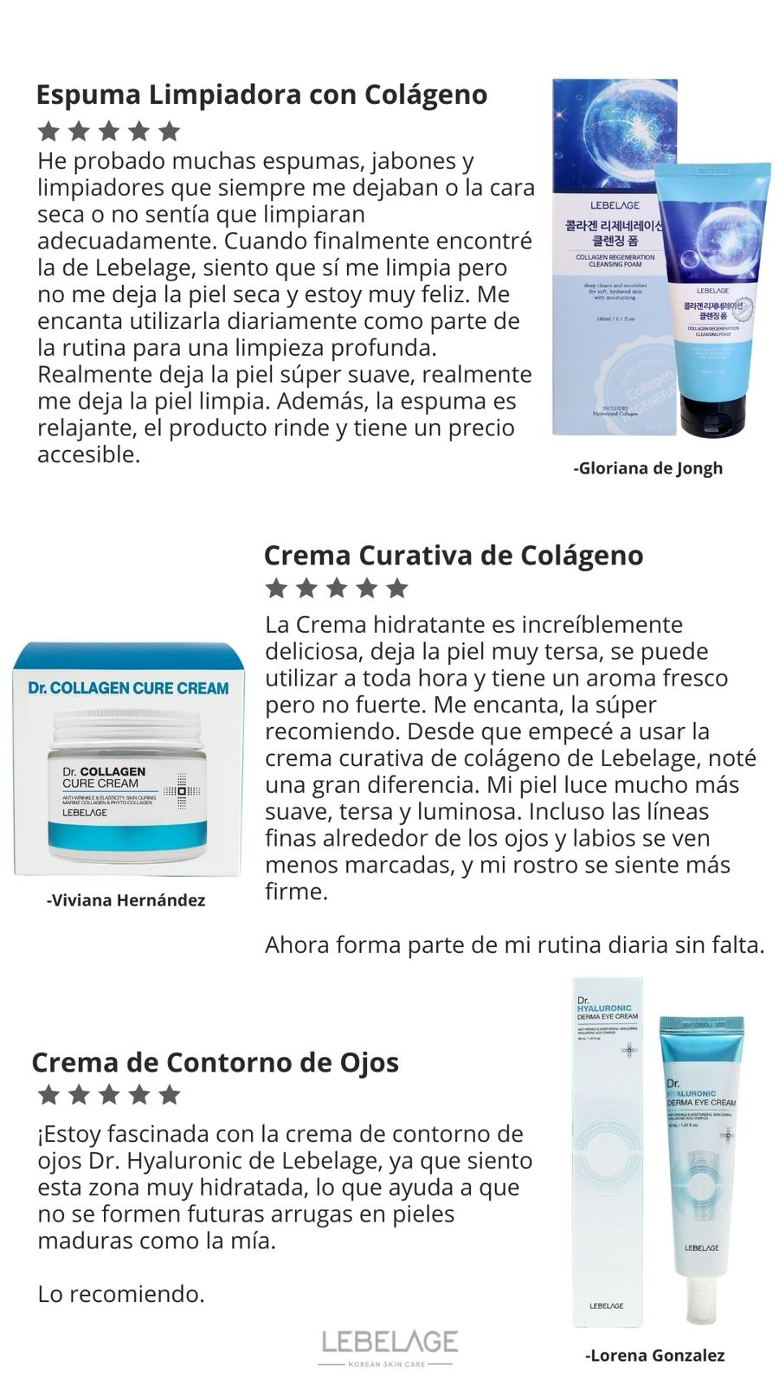

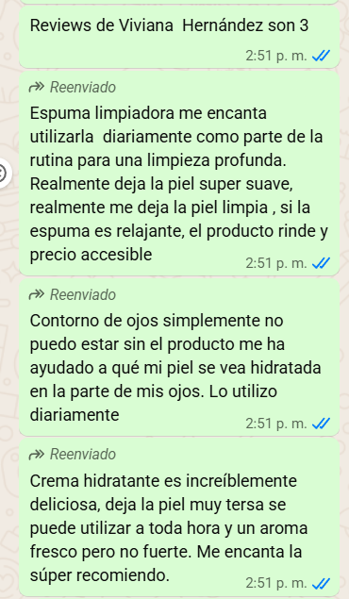

1. **Ubicación**
2. San José, Santa Ana, Pozos
3. **Misión tenemos dos, cuál le parece mejor? Javi**

En Lebelage C.R., nuestra misión es inspirar y empoderar a quienes buscan cuidar su piel con la pureza de la naturaleza. Distribuimos productos de skincare coreano elaborados con ingredientes naturales de la más alta calidad, transformando cada rutina en un ritual de bienestar. Nos comprometemos a ofrecer soluciones innovadoras y sostenibles que no solo resalten la belleza exterior, sino que también fomenten el equilibrio integral y la salud en la vida diaria de nuestros clientes en Costa Rica.

1. **Visión tenemos dos, cuál le parece mejor? Javi**

Aspiramos a ser el referente líder en el mercado costarricense de skincare natural, donde cada producto Lebelage sea sinónimo de excelencia, integridad y transformación. Visualizamos un futuro en el que la belleza consciente y el respeto por la naturaleza se integren en los hábitos cotidianos de nuestros clientes, generando comunidades más saludables y comprometidas. Trabajamos por construir relaciones duraderas basadas en la confianza y la innovación, marcando una huella positiva en la industria y en cada experiencia de cuidado personal.

1. **Valores**

1. Calidad y Excelencia

Cada producto cuenta una historia de dedicación y esmero. Nos comprometemos a ofrecer formulaciones elaboradas con ingredientes naturales de la más alta calidad, garantizando resultados visibles y una experiencia de uso superior, que refuerza la confianza de nuestros clientes en cada dosis.

2. Sostenibilidad y Respeto al Medio Ambiente

Entendemos que la belleza natural y la salud del planeta van de la mano. Por ello, implementamos procesos sostenibles en cada etapa de nuestra producción y distribución, buscando minimizar el impacto ambiental y promoviendo prácticas ecológicas que conserven la esencia de la naturaleza.

3. Innovación con Responsabilidad

En Lebelage fusionamos la tradición del skincare coreano con las últimas tendencias en belleza. Apostamos por la innovación en productos y procesos, sin perder de vista la responsabilidad ética y el compromiso con prácticas honestas que beneficien tanto a nuestros clientes como al entorno.

4. Transparencia y Honestidad

La claridad en la información es un pilar esencial de nuestra marca. Nos esforzamos en comunicar de manera abierta y precisa cada detalle sobre nuestros productos, desde los ingredientes hasta los procesos de fabricación, para que nuestros clientes se sientan seguros y respaldados en su elección.

5. Compromiso con el Bienestar Integral

Más allá de cuidar la piel, promovemos un estilo de vida saludable y equilibrado. Cada crema y tratamiento forma parte de un ritual de autocuidado que busca potenciar el bienestar físico, emocional y espiritual de quien lo utiliza, fomentando la armonía entre cuerpo y mente.

6. Pasión y Empatía

La pasión es el motor que impulsa nuestra misión, mientras que la empatía nos permite conectar de manera auténtica con nuestros clientes. Valoramos cada historia y necesidad, por lo que nos comprometemos a acompañar y apoyar a nuestra comunidad con cercanía y sensibilidad, entendiendo que la belleza es tan única como la persona que la vive.

1. **Slogan de LEBELAGE**

You have your own beauty.

Be more beautiful with LEBELAGE.

1. **Estándares de calidad**

Certificaciones internacionales que posee la marca

1. **Datos estadísticos, cuantas ventas hemos realizado 850 aprox, cuántos son nuestros clientes 60 aprox,**

**algunos de nuestros clientes**

Arriba están los reviews de los clientes.

1. **Nuestras distribuidoras con foto y nombre. (Nosotras les llamamos embajadoras)**

**Apenas lo tenga se lo paso, ya las solicité**

1. **Alianzas con otras tiendas y/o estéticas.**

**Apenas lo tenga se lo paso, ya las solicité**

1. **Sección de favoritos, los productos más vendidos.**
2. La crema hidratante Dr. Cure Cream de Colágeno
3. Bloqueador Solar de Colágeno y Ácido Hialurónico
4. **Promoción**

Paquetes de 6 mascarillas o más en ¢1.000 la unidad.

1. **Chat en la página con Bot automatizado atendiendo las preguntas frecuentes.**